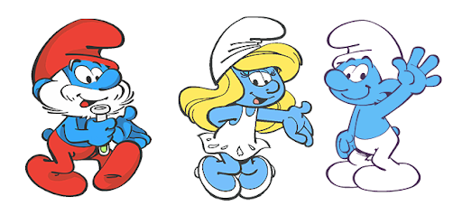
Witam Was Smerfiki serdecznie Kolejny dzień pracy zdalnej przed nami. Dajecie ze wszystkim radę? Czy coś sprawia Wam trudność? Jeśli tak to czekam na wiadomości od Was.

TEMAT: Zabawy w ogrodzie przedszkolnym.

Dziś troszkę trudno będzie nam zrealizować temat, ponieważ jesteśmy w Naszych domach. Jednak przy dobrej pogodzie możecie wyjść na podwórko i tam wykonywać ćwiczenia gimnastyczne. Ale pogoda płata Nam figle i raz pada śnieg a raz świeci słonko. Najbezpieczniej będzie poćwiczyć w domu
OTO LINK DO ĆWICZEŃ NA DZIŚ
https://www.youtube.com/watch?v=iH2zc5tkHPo

Zadanie 1.
Zielona książka strona 64. Powiedz, w co grają chłopcy. Pokoloruj rysunek. Nazwij sportowców. Rysuj po śladach, od sportowców do piłki. Postaraj się nazwać poszczególne piłki.

Zadanie 2.
Zastanówcie się co łączy wszystkie te wyrazy. Poproście o przeczytanie ich Waszych rodziców.
PAPRYKA, PĄCZEK, PALEC, PINGWIN, POMARAŃCZO, PLANETA, PŁATKI, PILOT, PIŁKA, PACZKA

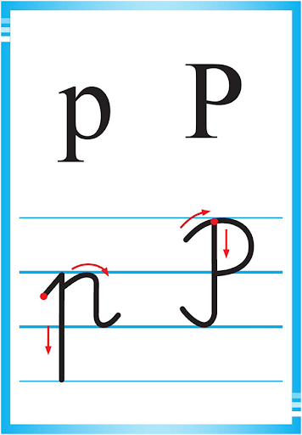
Hmmmm…. Myślę, że już wiecie. Tak, to głoska P na początku tych wyrazów.

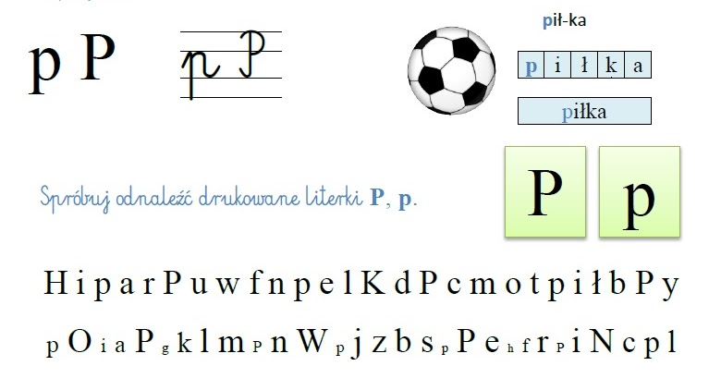
Pamiętacie, co robimy jak poznajemy kolejne głoski? Tak, piszemy literę w powietrzu, paluszkiem na podłodze, na kartce oraz na pleckach innej osoby. Spróbujcie razem z rodzeństwem lub rodzicami.

Zadanie 3.
6-LATKI Książka Odkrywam Siebie- Litery i liczby B+ strona 55, 56 i 57.

Pamiętajcie, że nie wycinamy kartoników z literami, tylko staramy się sami podpisywać obrazek. Można literami drukowanymi lub pisanymi.
5-LATKI Książka Odkrywam Siebie- Przygotowanie do czytania, pisania i liczenia B strona 32

Pamiętajcie, nie wycinamy wyrazu, tylko staramy się sami go napisać przy użyciu liter drukowanych.

Zadanie 4. DLA CHĘTNYCH
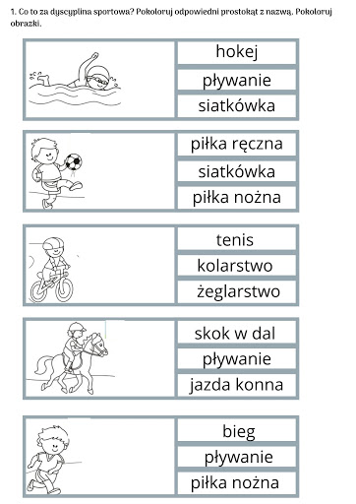

Zadanie 5. Wydrukuj lub narysuj piłkę do gry w piłkę nożną. Przy pomocy plasteliuny, bibuły lub kolorowego papieru, wyklej elementy piłki na czarno i biało.
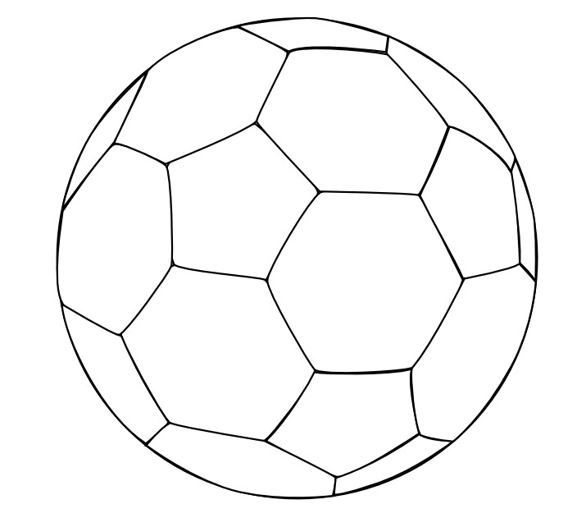
Kochani, pamiętajcie. Jeśli macie z czymś trudność piszcie do mnie, na pewno postaram się pomóc.
Poznawanie kolejnych liter i cyfr nie jest łatwe. Dajcie sobie na to czas.

